V 5 – Schwimmen, Schweben, Sinken
Dieser Versuch verdeutlicht insbesondere den Begriff „Schweben“. Dieser wird in diesem Fall deutlicher, weil die Eigenschaften Schwimmen und Sinken ebenfalls im Versuch mit inbegriffen sind. Die bunten Ballons tragen zur Veranschaulichung bei. Die SuS kennen bereits den Begriff „Dichte“. In der Unterrichtseinheit wird den SuS hiermit deutlich gemacht, dass die Schwimmfähigkeit von der Dichte des Gegenstands im Vergleich zur Dichte der Flüssigkeit abhängt.
Gefahrenstoffe
- |  |  | H: / |  |  | P: /
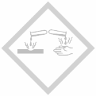

Materialien: 3 verschieden farbene Wasserballons, 1000 ml Becherglas, Luftpumpe, Feststofftrichter
Chemikalien: Wasser, Sand
Durchführung: Das Becherglas wird ca. dreiviertelvoll mit Wasser gefüllt. Anschließend werden die Luftballons folgendermaßen befüllt: Jeder Ballon sollte in etwa die gleiche Größe haben. Der erste Luftballon wird mit Hilfe der Luftpumpe mit Luft befüllt (hier grün). Der zweite Ballon wird vollends mit Wasser gefüllt. Dabei ist zu beachten, dass keine Luft in den Ballon eindringt (hier rot). Der dritte Ballon wird mit Hilfe des Trichters zunächst mit Sand befüllt und danach mit Wasser bis zur gewünschten Größe aufgefüllt (hier blau).
Zum Schluss wird von allen Ballons das übrige Ende hinter dem Knoten abgeschnitten, damit dieser nicht für unerwünschten Auftrieb sorgt. Dann werden nacheinander alle Ballons auf das Wasser gelegt.
Beobachtung: Der blaue Ballon sinkt bis zum Boden des Becherglases und bleibt dort liegen. Der rote Ballon sinkt zunächst bis zum Boden, steigt dann, so dass er etwa in der Mitte des Becherglases im Wasser stehen bleibt und schwebt. Der grüne Ballon schwimmt auf der Wasseroberfläche.
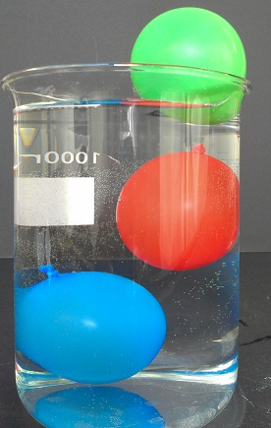
Abb. 8 - Alle drei Ballons im Becherglas
Deutung: Der blaue Ballon hat eine größere Dichte als Wasser. Der rote Ballon ist mit Wasser gefüllt und hat demnach in etwa die gleiche Dichte wie Wasser, so dass er schwebt. Das Gummi bewirkt eine geringe Abnahme der Dichte, wodurch der Ballon etwas nach oben steigt. Die Luft in dem grünen Ballon hat die geringste Dichte.
Literatur: Schwefer, D. (2010): Schwimmen, Schweben, Sinken. In: http://www.nela-forscht.de/2011/06/09/schwimmen-sinken-schweben/, eingesehen am 6.8.2014.
Dieser Versuch dient zur Erklärung, warum einige „Stoffe“ sinken, schweben oder schwimmen. Insbesondere der Begriff „Schweben“ kann durch dieses Experiment den SuS nahe gebracht werden. Alternativ kann man den Begriff „Schweben“ mit dem obigen Versuch Ein Ei schwebt erarbeiten.

